Handreichung zur Checkliste/Test

Mathematisches Gebiet: Funktionen
Zielgruppe: Oberschule, Klasse 10

Vorgeschlagener Einsatzzeitraum:
Prüfungsvorbereitung Mittlerer Schulabschluss

Vorausgesetzte Kenntnisse und Fähigkeiten:
- Inhalte aller Lernbereiche des Lehrplans zum Themengebiet „Funktionen“ bis einschließlich Klasse 10

Inhalt:
Checkliste oder Test stehen zu Beginn des Materials und führen die Schülerinnen und Schüler zur Auswahl geeigneten Übungsmaterials. Es sollte entweder die Checkliste oder der Test ausgewählt werden, da eine Bearbeitung beider zur Dopplung von Inhalten führt.

Die Checkliste beinhaltet einen groben Überblick über die Themenschwerpunkte und dient einerseits zur Leistungsüberprüfung der Lernenden, andererseits können sie sich anhand dieser orientieren und aufbauend die Materialien bearbeiten.
Die Checkliste wird allen Schülerinnen und Schülern ausgehändigt. Selbstständig schätzen sie ihre Fähigkeiten und Fertigkeiten nach eigenem Urteil ein und bewerten diese.
Wurden die beiden hinteren Spalten angekreuzt, so empfiehlt es sich, das zugehörige Material zu bearbeiten. Insgesamt können die Lernenden aber frei aus den Materialien auswählen. Die Reihenfolge ist ebenfalls nicht festgelegt, da die Schwerpunkte aber aufeinander aufbauen, empfiehlt es sich, die Nummernreihenfolge zu beachten.

Der Test beinhaltet einen groben Überblick über die Themenschwerpunkte und dient einerseits zur Leistungsüberprüfung der Lernenden, andererseits können sie sich anhand des Tests orientieren und aufbauend die Materialien bearbeiten.
Der Test wird allen Schülerinnen und Schülern ausgehändigt und in Einzelarbeit bearbeitet. Anschließend wertet die Banknachbarin oder der Banknachbar den Test aus und gibt Materialempfehlungen (diese sind auf dem Test ebenfalls gekennzeichnet). Insgesamt können die Lernenden aber frei aus den Materialien auswählen. Die Reihenfolge ist ebenfalls nicht festgelegt, da die Schwerpunkte aber aufeinander aufbauen, empfiehlt es sich, die Nummernreihenfolge zu beachten.

Bei diesem Material bietet es sich an, einige Vorlagen zu laminieren um papiersparend zu arbeiten.
Als Abwandlungsmöglichkeit können die einzelnen Funktionsgleichungen dem Niveau der Klasse angepasst werden. Somit ist es möglich, einfachere oder komplexere Gleichungen zu erstellen.

Zu erlernende Kenntnisse und Fähigkeiten:
- Ausgehend von Beispielaufgaben oder selbstständig gelösten Aufgaben können die Schülerinnen und Schüler ihren eigenen Wissensstand und eigene Fähigkeiten beurteilen.
- Auf Basis ihrer Selbsteinschätzung können die Schülerinnen und Schüler angemessenes Übungsmaterial zum Schließen eventueller Wissenslücken auswählen.

Materialbedarf:
1 Arbeitsblatt pro Schüler

Medien:
-

Checkliste: Wiederholung von Funktionen
Fähigkeit | Beispielaufgabe | Einschätzung |  |  |  | Zum Üben
Ich kann den Begriff Funktion definieren und entscheiden, ob ein Graph eine Funktion darstellt. | Begründen Sie, ob folgende Darstellung den Graphen einer Funktion abbildet.  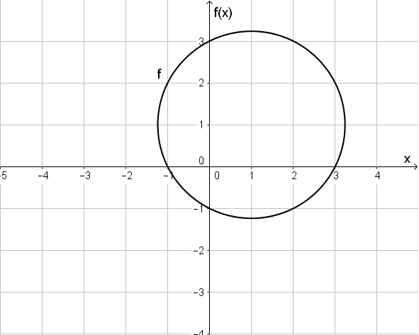 |  |  |  |  | M1
Ich kann einer Funktion den richtigen Graphen zuordnen. | Nennen Sie den Graphen, welcher die Funktion $\text{f(x) = -}{\text{x}}^{\text{2}}\text{ + 3}$ darstellt.  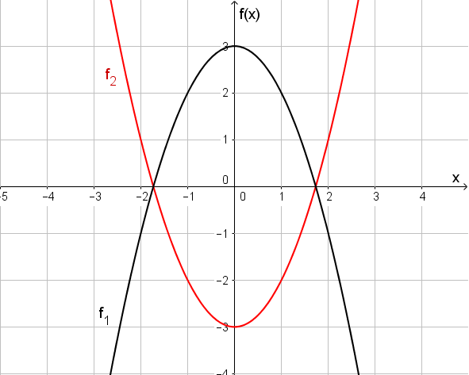 |  |  |  |  | M1
Ich kann den Definitions- und Wertebereich einer Funktion bestimmen. | Geben Sie Definitions- und Wertebereich der Funktion  $\text{f}\left(\text{x}\right)\text{ = x²+1}$ an. |  |  |  |  | M2
Ich kann überprüfen, ob ein Punkt auf dem Graphen einer Funktion liegt und Punkte ermitteln, die auf einem Funktionsgraphen liegen. | a) Überprüfen Sie, ob der Punkt $\text{A(-4}\text{∣}\text{5)}$ auf dem Graphen der Funktion $\text{f(x) = }{\text{x}}^{\text{2}}\text{ + 2x - 3}$ liegt.  b) Geben Sie 2 weitere Punkte an, die auf dem Funktionsgraphen $\text{f(x)}$ liegen. |  |  |  |  | M3
Ich kenne den Einfluss, den Parameter auf lineare Funktionen und Potenzfunktionen haben.  Umgekehrt bin ich in der Lage Parameter zu bestimmen, die eine vorgegebene Veränderung am Graphen bewirken. | Gegeben ist eine Funktion der Form $\text{f(x) = a}{\text{x}}^{\text{2}}\text{ + b}$. Beschreiben Sie, welchen Einfluss der Parameter $\text{b}$ hat. |  |  |  |  | M3
Ich kann die Nullstellen einer Funktion berechnen. | Berechnen Sie die Nullstellen der Funktion $\text{f(x) = 2x² - 8}$. |  |  |  |  | M4
Ich kann die Schnittpunkte einer Funktion mit den Koordinatenachsen und die Schnittpunkte zweier Funktionen zeichnerisch und rechnerisch ermitteln. | Bestimmen Sie die Schnittpunkte der folgenden Funktionen mit den Koordinatenachsen.  a)$\text{ f(x) =x²} \text{- 2}$  Bestimmen Sie jeweils die Schnittpunkte der beiden Funktionen.  b) $\text{f(x) = x², g(x) = 2x + 3}$ |  |  |  |  | M4
Ich kann Aussagen über die Extrema sowie über die Monotonie von Funktionen treffen. | Nennen Sie alle Extrema der folgenden Funktionen und treffen Sie Aussagen zur Monotonie.  Geben Sie gegebenenfalls Asymptoten an.  a) ${\text{f}}_{\text{1}}\text{(x) = -2x - 1}$  b) ${\text{f}}_{\text{2}}\text{(x) = }{\text{x}}^{\text{2}}\text{ - 7}$ |  |  |  |  | M5
Ich kann den Graphen einer vorgegebenen Funktion in ein geeignetes Koordinatensystem zeichnen. | Zeichnen Sie jeweils den Graphen der Funktion in ein geeignetes Koordinatensystem ein.  a) $\text{f(x) = 2x - 3}$  b) $\text{f(x) = }{\text{x}}^{\text{2}} \text{- 2}$ |  |  |  |  | M6
Ebenso kann ich umgekehrt von Graphen die dazugehörige Funktionsgleichung ablesen. | Geben Sie zu den Graphen die dazugehörige Funktionsgleichung an.  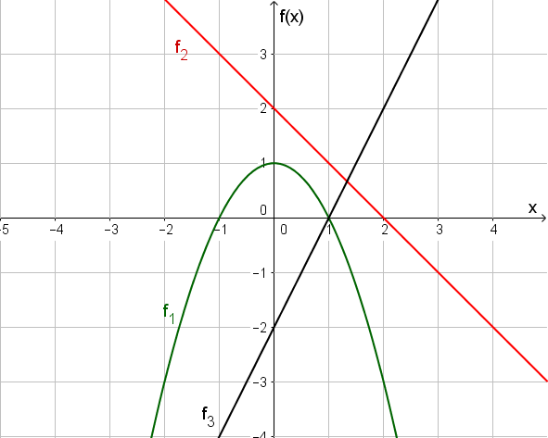 |  |  |  |  | M6
Ich kann Eigenschaften der trigonometrischen Funktionen Sinus und Kosinus benennen.  Ich kenne den Einfluss, den Parameter auf eben diese Eigenschaften haben. | Geben Sie die kleinste Periode der Funktion $\text{f(x) = 2sin(3x) }$ an. |  |  |  |  | M7
Ich kann mithilfe von Exponentialfunktionen Wachstums- bzw. Zerfallsprozesse beschreiben. | Die Vermehrung einer Bakterienkultur sei durch folgende Funktion modelliert: Anzahl der Bakterien in Millionen: $\text{f(t) = 1.000.000 }\text{⋅} {\text{e}}^{\text{3t}}$ (t in Tagen). Berechnen Sie die Bakterienanzahl nach zum Zeitpunkt $\text{t = 1,5}$. |  |  |  |  | M8

Leistungsüberprüfung: Wiederholung von Funktionen
- Löse alle Aufgaben.
- Tausche die Leistungsüberprüfung mit deinem Banknachbarn und korrigiere seine bearbeiteten Aufgaben.
- Kreuze die Themenbereiche an, in denen dein Banknachbar sich noch verbessern könnte.
- Tausche zurück und wähle dir die geeigneten Materialien zum selbstständigen Weiterüben aus.
 | Aufgabe | Übungsempfehlung
1. | Begründen Sie, ob folgende Darstellung den Graphen einer Funktion abbildet. | M1
2. | Nennen Sie den Graphen, welcher die Funktion $\text{f(x) = -}{\text{x}}^{\text{2}}\text{ + 3}$ darstellt. | M1
3. | Geben Sie Definitions- und Wertebereich der Funktion  $\text{f}\left(\text{x}\right)\text{ = }\text{x²+1}$ an. | M2
4. | a) Überprüfen Sie, ob der Punkt $\text{A(-4}\text{∣}\text{5)}$ auf dem Graphen der Funktion $\text{f(x) = }{\text{x}}^{\text{2}}\text{ + 2x - 3}$ liegt.  b) Geben Sie 2 weitere Punkte an, die auf dem Funktionsgraphen $\text{f(x)}$ liegen. | M3
5. | Gegeben ist eine Funktion der Form $\text{f(x) = a}{\text{x}}^{\text{2}}\text{ + b}$. Beschreiben Sie, welchen Einfluss der Parameter $\text{b}$ hat. | M3
6. | Geben Sie an, welchen Wert der Parameter m besitzen muss, damit der Graph einer linearen Funktion der Form $\text{f}\left(\text{x}\right)\text{ = mx + n}$ parallel zur x-Achse verläuft. | M3
7. | Berechnen Sie die Nullstellen der Funktion $\text{f(x) = 2x² - 8}$. | M4
8. | Bestimmen Sie die Schnittpunkte der folgenden Funktionen mit den Koordinatenachsen.  a) $\text{f(x) = x²} \text{- 1}$  Bestimmen Sie jeweils die Schnittpunkte der beiden Funktionen.  b) $\text{f(x) = x², g(x) = 2x + 3}$ | M4
9. | Nennen Sie alle Extrema der folgenden Funktionen und treffen Sie Aussagen zur Monotonie.  Geben Sie gegebenenfalls Asymptoten an.  a) ${\text{f}}_{\text{1}}\text{(x) = -2x - 1}$  b) ${\text{f}}_{\text{2}}\text{(x) = }{\text{x}}^{\text{2}}\text{ - 7}$ | M5
10. | Zeichnen Sie jeweils den Graphen der Funktion in ein geeignetes Koordinatensystem ein.  a) ${\text{f}}_{\text{1}}\text{(x) = 2x - 3}$  b) ${\text{f}}_{2}\text{(x) = }{\text{x}}^{\text{2}} \text{– 2}$ | M6
11. | Geben Sie zu den Graphen die dazugehörige Funktionsgleichung an. | M6
12. | Geben Sie die kleinste Periode der Funktion $\text{f(x) = 2sin(3x)}$ an. | M7
13. | Die Vermehrung einer Bakterienkultur sei durch folgende Funktion modelliert: Anzahl der Bakterien in Millionen: $\text{f(t) = 1.000.000 }\text{⋅} {\text{e}}^{\text{3t}}$ (t in Tagen). Berechnen Sie die Bakterienanzahl zum Zeitpunkt $\text{t = 1,5}$. | M8

Leistungsüberprüfung: Wiederholung von Funktionen - Erwartungsbild
- Die Abbildung beschreibt keinen Graphen einer Funktion, da einem x-Wert jeweils nur ein y-Wert zugeordnet werden darf.
- Der Graph ${\text{f}}_{\text{1}}$ gehört zu der Funktionsgleichung$\text{ f(x) = -}{\text{x}}^{\text{2}}\text{ + 3}$.
- Definitionsbereich:$x \text{∈} R$
Wertebereich: $\text{f(x)} \text{∈} R$ mit $\text{f(x) ≥ 1}$
- Punktprobe
- Überprüfen durch Einsetzen des Punktes A in die Funktionsgleichung:
$$\text{5 = }{\text{(-4)}}^{\text{2}}\text{ + 2 }\text{⋅}\text{ (-4) - 3} \\ \text{5 = 16 - 8 - 3} \\ \text{5 = 5}$$
Der Punkt $A$ liegt auf dem Funktionsgraphen.
- Durch Einsetzen beliebiger x-Werte erhält man den zugehörigen y-Wert.
Beispiele: $\text{P}\left(\text{1} | \text{0}\right)\text{, Q(0|-3)}$
- Bei $\text{b < 0}$ wird der Graph nach unten und bei $\text{b > 0}$ nach oben längs der y-Achse verschoben.
- Geraden parallel zur x-Achse haben den Anstieg $0$, daher muss gelten $m=0$.
- $0=\text{2x² - 8}$$$8=\text{2x² } \\ 4=\text{x²} \\ {\text{x}}_{\text{1,2}}\text{ = ±}\sqrt{\text{4}}$$${\text{x}}_{\text{1}}\text{ = 2}$ und ${\text{x}}_{\text{2}}\text{ = -2}$
- Schnittpunkte
- Schnittpunkt mit der x-Achse:
$0={\text{ x}}^{2} \text{- 1}$
$1={\text{ x}}^{2}$
$x_{1/2}=±\sqrt{1}$
$⟹ S_{x_{1}}(1|0)$, $S_{x_{2}}(-1|0)$
Schnittpunkt mit der y-Achse:
$$\text{f(0) =}{\text{ 0}}^{2} \text{- 1 = - 1}$$
$⟹ S_{y}(0|\text{-}1)$
- $\text{f(x) = g(x) }$
${\text{x}}^{\text{2}}\text{ = 2x + 3}$
$\text{0 = x² - 2x – 3}$
Lösen mithilfe der pq-Formel:
${\text{x}}_{\text{1,2}}\text{ = -}\left(\frac{\text{-2}}{\text{2}}\right)\text{ ±}\sqrt{{\left(\text{-}\left(\frac{\text{-2}}{\text{2}}\right)\right)}^{\text{2}}\text{+ 3}}$
${\text{x}}_{\text{1,2}}\text{ = 1 ±}\sqrt{\text{4}}$
${\text{x}}_{\text{1,2}}\text{ = }1\text{ ± 2}$
${\text{x}}_{\text{2}}\text{ = 3}$ ${\text{x}}_{\text{3}}\text{ = -1}$
Einsetzen in f liefert: $S_{1}(3|9)$ und $S_{2}(\text{-1}|\text{1})$
- Extrema
- Keine Extrema vorhanden, monoton fallend
- Minimum bei $x=0$, monoton fallend für $x<0$, monoton steigend für $x>0$.
- Funktionsgraphen
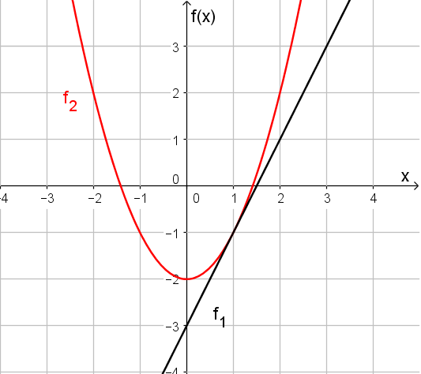
- ${\text{f}}_{\text{1}}\left(\text{x}\right)\text{ = -}{\text{x}}^{\text{2}}\text{ + 1}$
${\text{f}}_{\text{2}}\left(\text{x}\right)\text{ = -x + 2}$
${\text{f}}_{\text{3}}\left(\text{x}\right)\text{ = 2x - 2}$
- Die Funktionsgleichung einer allgemeinen Sinusfunktion lautet:
$$\text{f(x)=a }\text{⋅}\text{ sin(b }\text{⋅}\text{ x + c)}$$
Die kleinste Periode $T$ kann direkt von der Funktionsgleichung abgelesen
werden: $\text{T =}\frac{\text{2π}}{\text{b}}$
Bei $\text{f(x) = 2sin(3x)}$ ist die kleinste Periode $\text{T =}\frac{\text{2π}}{\text{3}}$.
- Einsetzen von $t=1,5$ liefert:
$$\text{f(1) = 1.000.000 }\text{⋅} {\text{e}}^{\text{3∙1,5}}≈90.017.131$$
Nach einem Tag gibt es etwa 90.017.131 Bakterien.

